Носова Е.Ю.,
Учитель биологии и химии МБУ гимназии № 77,
г. Тольятти
Технологическая карта урока по учебному предмету «Биологии» в 5 классе на тему «Химический состав клетки»
Тип урока | урок комплексного применения знаний, умений, навыков, урок-практикум.
Авторы УМК: | Н. И. Сонин, В. Б. Захаров
Цели урока: | Образовательная: выявить функции органических и неорганических веществ в жизни клетки и организма; показать единство живой и неживой природы на основе знаний о химическом составе клеток; сформировать умения и навыки практического характера: проводить лабораторные работы, производить выбор необходимых приборов для измерений.  Развивающая: развивать учебно-информационные умения: осуществлять библиографический поиск, работать с книгой, справочниками и др., техническими источниками информации, осуществлять наблюдение; развивать умение осуществлять поиск информации, выделять главное.  Воспитательная: содействовать формированию уважительного отношения к окружающему миру, культуры общения; способствовать формированию положительного отношения к знаниям, воспитанию мотивов учения, интереса и любознательности; прививать положительный интерес к природе и ее изучению.
Планируемые образовательные результаты (личностные, метапредметные, предметные) | Предметные результаты: учащийся научится объяснять роль органических и минеральных веществ в клетке; будет знать основные органические и минеральные вещества, входящие в состав клетки; функции воды, минеральных солей, белков, углеводов, жиров в клетке и организме.  Личностные результаты: будут сформированы: ответственное отношение к природе, понимание необходимости защиты окружающей среды; стремление к здоровому образу жизни; навыки обучения; познавательные интересы и мотивы, направленные на изучение программы; коммуникативные компетентности в общении и сотрудничестве со сверстниками, учителями, посторонними людьми в процессе учебной деятельности; понимание ценности здорового и безопасного образа жизни.  Универсальные учебные действия (метапредметные):  Регулятивные – научится: составлять план работы с учебником, выполнять задания в соответствии с поставленной целью, отвечать на поставленные вопросы; планировать алгоритм действий по организации своего рабочего места с установкой на функциональность; выполнять лабораторную работу; получит возможность научиться: ставить учебную задачу на основе соотнесения того, что уже известно, и того, что еще не известно.  Познавательные – научится: устанавливать причинно-следственные связи в изучаемом круге явлений; искать и отбирать источники необходимой информации, систематизировать информацию; работать с информацией; получит возможность научиться: ориентироваться на возможное разнообразие способов решения учебной задачи, применять приемы работы с информацией.  Коммуникативные – научится: планировать учебное сотрудничество с учителем и сверстниками; получит возможность научиться: сравнивать разные точки зрения, аргументировать свою точку зрения, отстаивать свою позицию, адекватно использовать средства устного общения для решения коммуникативных задач; получит возможность применить: умение адекватно использовать речевые средства для дискуссии и аргументации своей позиции.
Оборудование: | Компьютер, интерактивная доска Smart Board, семена подсолнечника, пшеничная мука, ступка, стакан с водой, марля, спиртовой раствор йода, лист белой бумаги, пустая пробирка, три пробирки с растворами жиров, белков, углеводов.
Образовательные ресурсы: | Интерактивная игра "Органоиды и их функции" (созданная с использованием сервиса LearningApps.org). – Режим доступа: http://vtor-ch.blogspot.ru/2014/10/5.html  Онлайн-тест по теме «Живые клетки» (созданный с использованием сервиса Online Test Pad). – Режим доступа: http://vtor-ch.blogspot.ru/2015/03/blog-post_36.html

Технологическая карта урока
Этап урока, цель | Методический прием | Деятельность учителя | Деятельность учащихся |  | Текущий контроль
 |  |  | Осуществляемые действия | Формируемые умения
I. Актуализация опорных знаний урока. Проверка опорных знаний учащихся, необходимых для изучения нового материала | Фронтальная беседа, индивидуальный опрос, самостоятельная работа по выполнению интерактивных заданий с использованием компьютера. | Активизирует знания учащихся, необходимые для изучения нового материала. Организует работу по индивидуальным карточкам с заданиями по теме «Органоиды клеток» (см. ресурсный материал к уроку) и с интерактивными заданиями с использованием компьютера, фронтальную беседу по уточнению и конкретизации первичных знаний. Проводит индивидуальный опрос с дополнительными вопросами:  - Объясните, почему люди не сразу смогли узнать, что живые организмы состоят из клеток? (Открытие клеток связано с успехами в оптике).  - Какие составные части имеются в клетках? (Цитоплазма, ядро, клеточная мембрана).  - Что такое органоиды? Назовите некоторые органоиды и функции, которые они выполняют. (См. ресурсный материал).  - Назовите клетки, которые можно увидеть без микроскопа. (Яйцеклетки куриц, страусов, лягушек).  - По каким особенностям клетки можно определить, что она живая? (Характерные процессы – деление, рост, обмен веществ и энергии). | Отвечают на вопросы учителя. Слушают мнения одноклассников. | Осуществляют анализ ответов одноклассников. Сравнивают. Строят высказывания, понятные для одноклассников и учителя. | Вопросы учителя, индивидуальные карточки с заданиями, индивидуальные интерактивные задания.
II. Мотивация к изучению нового материала. Формулирование темы и целей урока.  Обеспечение мотивации учащихся. Подведение детей к формулированию темы и постановке задач урока. Составление плана работы. | Вводная беседа. | Мотивирует учащихся к определению темы и постановке познавательной цели урока.  - На прошлом уроке мы убедились, что растения и животные состоят из клеток. Рассмотрели некоторые органоиды и их функции. Говорили о том, все живое на Земле имеет клеточное строение и клетки имеют сходное строение. Клетки растений и животных, кроме сходства в строении, имеют также сходный химический состав. Из 114 известных химических элементов в составе клеток можно найти 80. Но большинство этих элементов встречается в виде химических веществ.  Озвучивает тему и цель урока. Уточняет понимание учащимися поставленных целей урока. Выдвигает проблему:  - Отличаются ли неживые объекты от живых организмов по составу? | Отвечают на вопросы учителя. Слушают мнения одноклассников.  Формулируют выводы на основе наблюдений.  Ставят цели, формулируют (уточняют) тему урока. | Наблюдают. Осуществляют анализ объекта. Сравнивают. Строят высказывания, понятные для одноклассников и учителя. Устанавливают причинно – следственные связи. | Вопросы учителя и устные ответы учащихся.
III. Усвоение новых знаний и способов действий. Обеспечение восприятия, осмысления и первичного запоминания знаний, выявления учащимися новых знаний.  Развитие умения находить ответы на проблемные вопросы.  Подведение детей к самостоятельному выводу способа действий с информацией. | Вводная беседа.  Работа в рабочей тетради.  Работа по учебнику  Записи в рабочей тетради.  Физкультми-  нутка | Проводит параллель с ранее изученным материалом. Организует работу учащихся по исследованию проблемной ситуации, оценочные высказывания; обсуждение способов решения; поисковую работу (постанова цели и план действий); самостоятельную работу с учебником; беседу, связывая результаты урока с его целями. Отмечает степень вовлеченности учащихся в работу на уроке.  Объясняет новый материал, используя ЭОР и учебник:  - Все вещества клетки можно разделить на органические и неорганические.  К неорганическим веществам относятся вода и минеральные соли. Вы наверное слышали, что человек на 80% состоит из воды. Медузы, к примеру, состоят из воды на 95%. В клетках растений, грибов также есть вода. На ее долю в среднем приходится 60%.  Как вы думаете, можно ли доказать наличие воды в живых организмах? (Да, прокаливанием семян, любого органического вещества, высушиванием.)  - Если жарить мясо, высвобождается вода, которая, попадая на раскаленное масло, вызывает брызги.  - Сухофрукты получают, высушивая фрукты, избавляя от избыточной влаги. Чай, петрушка, укроп в сухом виде применяют в кулинарии, эти травы тоже высушивают. Высушивание необходимо для того, чтобы можно было их хранить.  - Используя свои знания, вы сами можете определить, какие функции выполняет вода в клетке и живом организме.  - Функции воды:  1) Вода обеспечивает транспорт веществ в клетке.  2) Входит в состав цитоплазмы, содержимого клеток.  3) Является растворителем минеральных солей.  - На долю минеральных солей приходится около 1% массы клетки, но их значение очень велико. Чаще всего в растительных клетках встречаются соединения азота, фосфора, натрия, калия и других элементов. Азот, фосфор, калий необходимы для роста и нормальной жизнедеятельности растений. При недостатке калия (К) у растений замедляется формирование плодов, так как не могут накапливаться питательные вещества. Человек получает меньший объем урожая. Фосфор влияет практически на все процессы жизнедеятельности растений: фотосинтез (растения самостоятельно создают при помощи света и накапливают питательные вещества), дыхание, рост. Некоторые растения способны накапливать разные минеральные вещества, например водоросль ламинария (морская капуста) – йод, который влияет на процесс обмена веществ в организме.  На основе уже сказанного мы можем назвать основные функции минеральных солей:  1) Необходимы для нормально обмена веществ между клеткой и средой.  2) Входят в состав межклеточного вещества и цитоплазмы.  - Органическим веществам относят белки, жиры, углеводы. Они находятся только в живых организмах. Их назвали органическими, так как это слово обозначает «принадлежащий к растительному или животному миру, относящийся к организмам».  - Первая группа органических соединений – это белки. Белки – это молекулы жизни. Каждый организм содержит большое количество различных молекул белков. Функции белков в организме очень разнообразны. Есть белки – переносчики веществ, то есть они выполняют транспортную функцию. Например, молекула гемоглобина переносит кислород, необходимый для дыхания, от легких к клеткам, а обратно к легким несет углекислый газ. Есть белки – биокатализаторы, , которые ускоряют различные реакции, протекающие в организме, в миллиарды раз. Некоторые белки защищают организм от инфекции: они способны узнавать и уничтожать чужеродные вредные организмы, например бактерии. В состав мышц находятся сократительные белки, отвечающие за движение.  -Следующие соединения – это углеводы. Нам всем известны такие углеводы, как сахар, или сахароза, глюкоза, фруктоза. Основная функция углеводов – энергетическая. При поступлении в организм, при переваривании углеводов выделяется энергия. А при запасании углеводов запасается энергия. У растений запасным углеводом является крахмал, содержащийся в клубнях картофеля, плодах, семенах. Гликоген, как запасной углевод, накапливается в печени и мышцах животных и цитоплазме клеток грибов.  - Для защиты и опоры в оболочке клеток растений находится целлюлоза. Она также относится к углеводам. Защитную функцию ракообразных выполняет хитин – сложный углевод. Он входит в состав клеточных оболочек грибов и скелета, наружной оболочки насекомых и ракообразных.  - Третья группа соединений – жиры. Они, как и углеводы, выполняют энергетическую функцию. Но кроме того, выполняют функцию теплоизоляции.  - Как вы думаете, почему морские свинки имеют большой жировой слой? (Предохраняет от потери тепла).  - Кроме белков, жиров, углеводов, в живых организмах имеются органические вещества, которые относятся к группе кислот. Их назвали нуклеиновыми, так как впервые они были найдены в ядрах (по латыни ядро – «нуклеус»). Они составляют основу хромосомы и отвечают за хранение и передачу наследственной информации: передают информацию о признаках от родителей к потомству.  - Рассмотрев диаграммы распространённости химических элементов в клетке и на Земле на с. 36 – 37 учебника, расскажите о химическом составе живых организмов и объектов неживой природы.  - В живых организмах большую долю всех элементов занимает кислород, так как он входит в состав воды, но и в неживой природе на долю кислорода приходится большая часть. Остальные элементы по- разному распределены в живой и неживой природе.  Но по этим диаграммам мы не можем сказать, что многие элементы, которые встречаются в живых организмах, могут встречаться в неживой природе.  Этот факт говорит о единстве происхождения живой и неживой природы на планете. В связи с более высокой организацией в живых организмах преобладают такие элементы, как кислород, углерод, водород, азот. Они – основа жизни, поэтому их называют биогенами, или биогенными элементами. В неживой природе немного другой состав элементов. Большую часть составляют кислород и кремний. Оба элемента входят в состав песка.  Далее приводит краткое обобщение пройденного материала. Вместе с учащимися сверяет записи в тетрадях: какие функций минеральных солей и органических веществ.  Проводит релаксационные упражнения. | Воспринимают информацию, сообщаемую учителем. Работают с материалами ЭОР, учебника. Фиксируют в тетрадях новые термины и понятия. Отвечают на вопросы учителя.  Выдвигают свои предположения.  Записывают в рабочую тетрадь функции воды.  Записывают в рабочую тетрадь функции минеральных солей.  Записывают в рабочую тетрадь функции белков  Записывают в рабочую тетрадь функции углеводов.  Записывают в рабочую тетрадь функции жиров.  Высказывают предположения, анализируют диаграммы.  Выполняют упражнения. | Устанавливают причинно – следственные связи в изучаемом круге явлений. Ищут и отбирают источники необходимой информации, систематизируют информацию.  Осуществляют профилактику утомляемости. | Фронтальный опрос совместно с рассказом учителя.  Наблюдение
IV. Проведение лабораторной работы. Освоение способа действия с применением знаний в практической деятельности. | Работа технологической карте лабораторной работы. | Проводит конкретизацию знаний о методах изучения природы. Поясняет ход лабораторной работы, организует самостоятельную работу учащихся и работу в группах. Вместе с учащимися повторяет правила ТБ на уроке. Регулирует работу, отмечает степень вовлеченности в работу на уроке. Контролирует выполнение работы (см. ресурсный материал к уроку). | Определяют основные методы биологических исследований. Планирует и организует свое рабочее место. Выполняют лабораторную работу под руководством учителя. | Составляют план работы. Фиксируют результаты. Используют простые измерительные приборы. Формулируют выводы по результатам исследования. | Наблюдение
V. Анализ результатов лабораторной работы. Формулирование выводов. | Индивидуальная работа, фронтальный опрос. | Обобщает знания учащихся, помогает в формулировании выводов. Организует беседу, связывая результаты урока с его целями. | Осуществляют самоанализ деятельности. Обобщают и систематизируют знания. Формулируют выводы к лабораторной работе. | Воспринимают оценку своей работы учителем, товарищами. | Письменный отчет о проделанной работе.
VI. Подведение итогов. Выявление качества и уровня овладения знаниями. | Закрепляющая беседа | Оценивает работу учащихся во время урока, комментирует оценки. | Слушают учителя. | Формулируют выводы на основе наблюдений. Высказывают свое мнение и позицию. | Устные ответы.
 | Домашнее задание | Дает комментарий к домашнему заданию: учебник с. 33 – 38; устно ответить на вопросы 1 – 7 после параграфа; повторить основные термины прошлых уроков. | Записывают задания | Читают задания. Задают уточняющие вопросы | Наблюдение

Ресурсный материал к уроку
Карточка 1 по теме «Органоиды клетки»  1. Что такое органоид?  2. Определите органоид по выполняемой им функции (заполните таблицу) |  | Ответы  Карточка 1 по теме «Органоиды клетки»  1. структура клетки, выполняющая определенную функцию.  2. Заполнение таблицы.
Структура клетки | Функция | Структура клетки | Функция
 | Защитная | Мембрана | Защитная
 | Производство питательных веществ | Пластиды | Производство питательных веществ
 | Переваривание, пищеварение | Лизосома | Переваривание, пищеварение
 | Производство энергии | Митохондрия | Производство энергии
 | Деление клетки, хранение информации | Клеточный центр, ядро | Деление клетки, хранение информации
Карточка 2 по теме «Органоиды клетки»  1. Назовите основные структуры клетки.  2. За счет какого процесса происходят рост и развитие организма, увеличивается количество клеток?  3. Почему в живом организме так много различных разновидностей клеток? Чем они отличаются? |  | Карточка 2 по теме «Органоиды клетки»  1. Основные структуры клетки: мембрана, ядро, цитоплазма с органоидами.  2. За счет деления клеток.  3. Клетки формируют ткани – разновидности клеток. Они выполняют многообразные функции и в зависимости от этого имеют различное строение.

Лабораторная работа. Определение состава семян. Определение физических свойств белков, жиров, углеводов.
Цель: изучить состав семян на примере подсолнечника.
Оборудование: семена подсолнечника, пшеничная мука, ступка, стакан с водой, марля, спиртовой раствор йода, лист белой бумаги, пустая пробирка, три пробирки с растворами жиров, белков, углеводов.
Инструктивная карточка:
1. Пронаблюдайте за тем, как учитель проводит опыт. Он положил сухие семена подсолнечника в пробирку. Начинает постепенно ее нагревать. Семена обугливаются, появляется запах жженого. Что возникает на стенках в холодной части пробирки? Как объяснить запах? Что остается в пробирке после нагревания? Сделайте вывод: какие вещества можно обнаружить в семенах, используя этот опыт?
2. 1) Возьмите немного пшеничной муки, положите ее в ступку. Добавьте воды, размешайте – получится небольшой комочек теста. Заверните его в марлю и тщательно промойте в стакане с водой. Как изменится вода в стакане? Что с ней происходит?
2) В стакан с водой добавьте две капли раствора йода. Как изменяется окраска раствора? Чем это можно объяснить? Разверните марлю, в которой было тесто. Вы увидите внутри марли клейковину – это тягучая клейкая масса. Клейковина – это растительный белок.
3. Возьмите семя подсолнечника, очистите от кожуры. Заверните семя в лист белой бумаги. Надавите на семя тупым концом карандаша. Разверните лист бумаги и посмотрите, что осталось на бумаге.
4. В пробирки с растворами жиров, белков, углеводов, приготовленные учителем, налейте небольшое количество воды. Понаблюдайте, что происходит. Сделайте вывод о растворимости этих веществ в воде.
Вывод:
1) Чему научились, выполняя эту работу?
2) Из каких веществ состоят семена? Как можно доказать их присутствие в семенах?
3) Что вы можете сказать о физических свойствах белков, углеводов и жиров?

Интерактивная игра "Органоиды и их функции" – Режим доступа: http://vtor-ch.blogspot.ru/2014/10/5.html
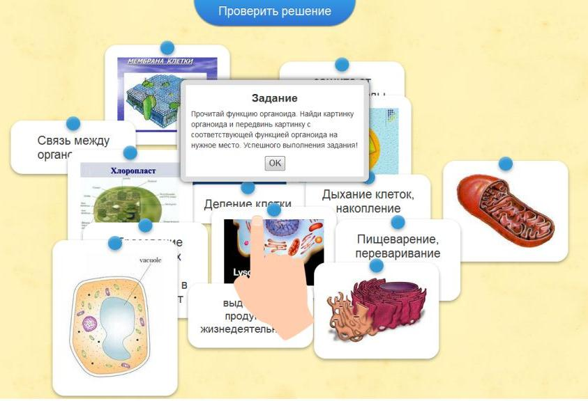 | 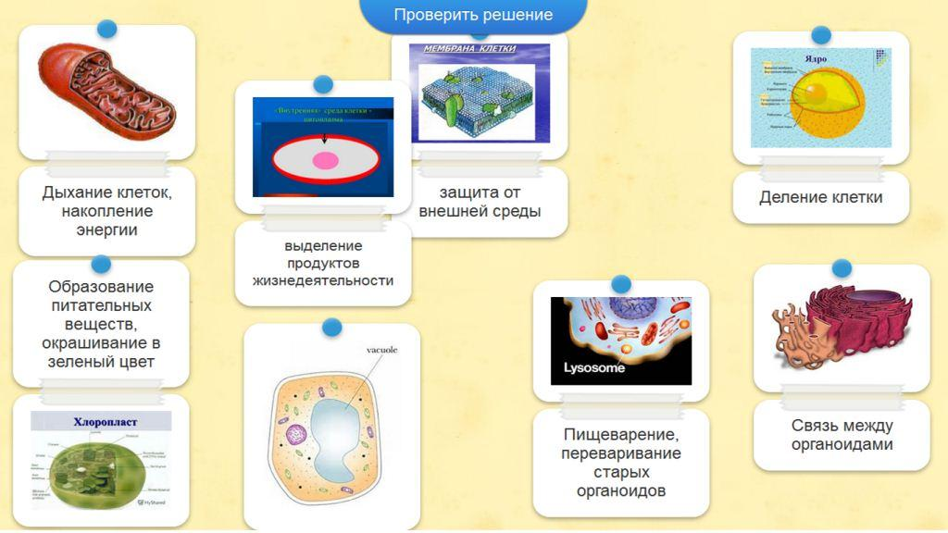

Онлайн-тест по теме «Живые клетки» – Режим доступа: http://vtor-ch.blogspot.ru/2015/03/blog-post_36.html
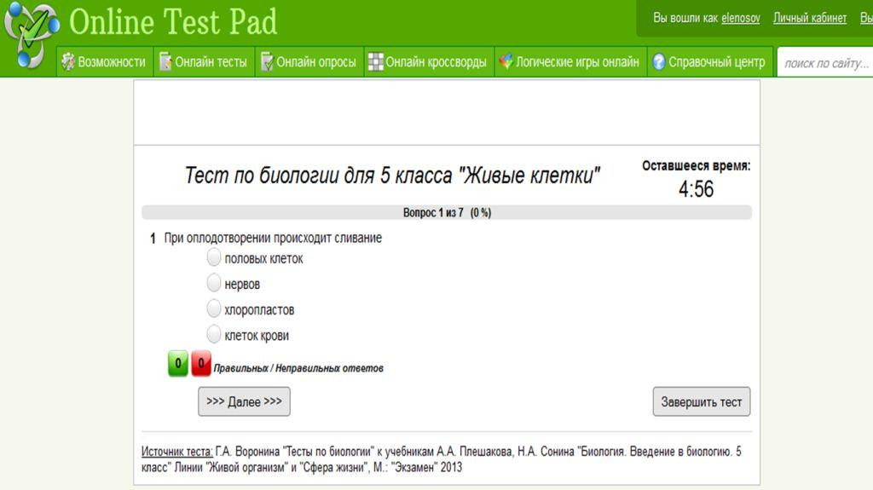 | 